Examen CE311  Partie matérielle « conception numérique & VHDL » | 3ème année 2016-2017  Durée indicative de la partie : 90 mn  Document autorisé : syntaxe VHDL essentielle  Calculatrice interdite
Les points donnés dans l’énoncé entre crochets [X] après chaque question représentent le barème et indiquent le temps à passer en minutes sur chaque question.
Rédigez sur des feuilles séparées les 2 parties de cet examen.

I Partie Cours [40]
1.1 Définir « circuit combinatoire » et « circuit séquentiel » [2+2]. En utilisant des portes élémentaires de votre choix, réaliser le schéma d’un circuit combinatoire simple et d’un circuit séquentiel simple [2+2].
1.2 L’image ci-contre représente la vue interne d’un FPGA.  Trois types de blocs (carrés) apparaissent.  Nommez ces blocs et expliquer leur fonction respective [2+2+2]. | 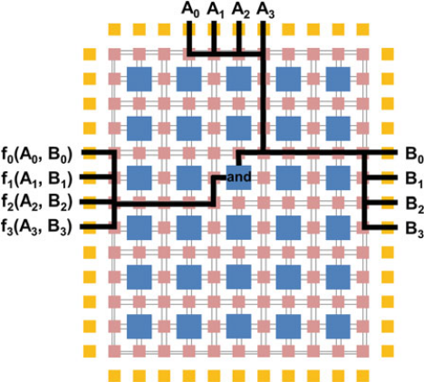
1.3 Que signifie l’acronyme LUT [2]? A quoi servent les LUTs dans les FPGA [2] ? Donner un schéma représentant la constitution interne d’une LUT à seulement 2 entrées A et B (lire la remarque ci-dessous) [8]. En configurant la mémoire utilisée dans la LUT précédente, montrez comment cette LUT peut réaliser la fonction « A and B » [4].
Remarque : utilisez des portes de transmissions telles que représentées ci-dessous
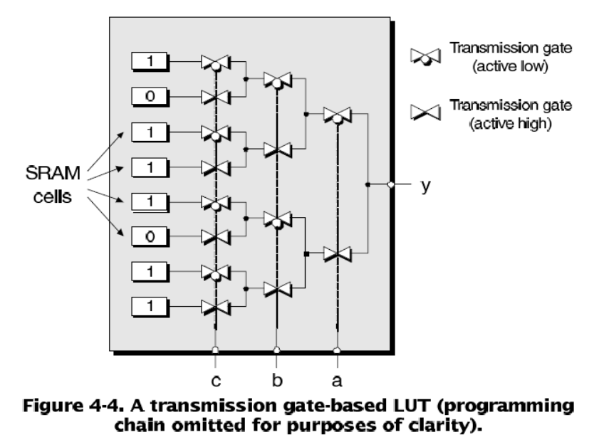
1.4 Dans la figure ci-contre représentant un flot de conception sur FPGA, indiquez les actions réalisées au niveau de chacun des blocs A, B, C, D et E. Discutez du rôle et de l’intérêt de chacune de ces actions [5x2].  Remarque : Le I entouré représente un label (départ-arrivée) permettant de représenter la figure sur 2 colonnes | 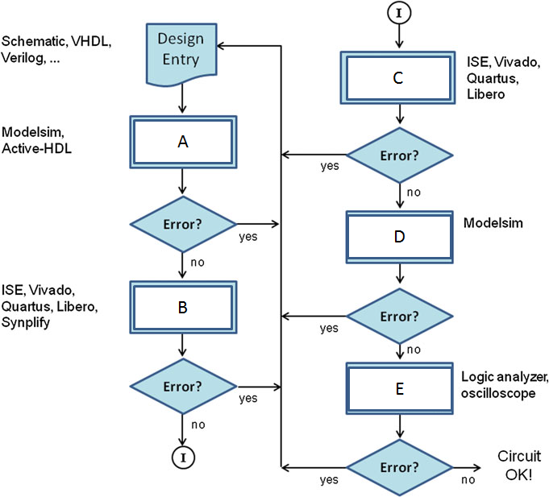

II Partie Exercice – Validation d’un compteur en anneau [50+4]
Le code ci-dessous correspond au code RTL d’un compteur en anneau.
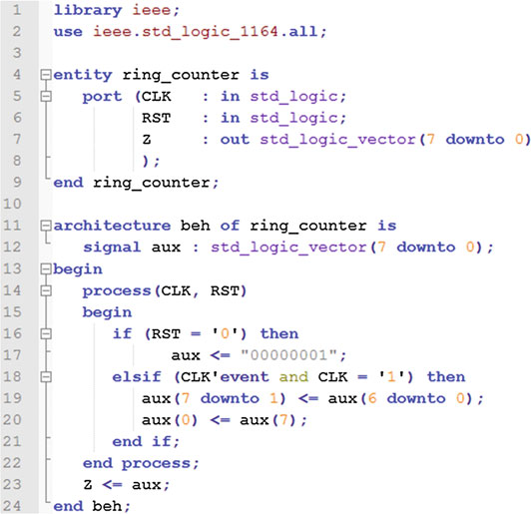

2.1 Combien de bascules D FF seront générées par la synthèse de ce code [2]? Expliquez comment vous trouvez ce nombre [2]. Le reset de ce compteur est-il synchrone ou asynchrone [2]?
2.2 Faire un schéma à base de composants élémentaires correspondant au résultat de synthèse de ce compteur [6].
Remarque : Faire apparaitre le signal interne aux ainsi que tous les signaux d’entrée et de sortie.
2.3 On désire valider ce compteur en simulation. Ecrire en VHDL un testbench tb_ring_counter permettant de simuler ce compteur [8].
Remarque : Le testbench commencera par activer le signal rst afin de faire démarrer le compteur avec un seul ‘1’.
2.4 Représentez sur un chronogramme correspondant à la simulation de votre testbench précédent l’évolution des signaux clk, rst, et z [6]. Combien de périodes d’horloge sont nécessaires au minimum pour que le compteur retrouve sa valeur initiale [2].
Remarque : Indiquez sur les axes du chronogramme le temps de tous les évènements.
2.5 On désire remplacer la description RTL de l’architecture beh précédente par une description structurelle struct strictement équivalente. Donnez le code VHDL de cette nouvelle description structurelle [12].
Remarque : Commencez par donner le code RTL de la bascule D FF avec un rst actif au niveau bas. Composant que vous utiliserez ensuite dans votre description structurelle du compteur.
2.6 On désire maintenant concevoir un compteur structurel modulo n (c’est-à-dire qui revient à sa valeur initiale après n coups d’horloge). Modifiez l’entité et l’architecture précédente en ajoutant le paramètre générique n [4].
2.7 On désire pouvoir changer le sens de rotation du ‘1’ dans le compteur en anneau RTL initial en fonction du signal d’entrée additionnel R_L. Quand R_L vaut ‘1’ alors le ‘1’ se décale vers la droite à chaque coup d’horloge, sinon quand R_L vaut ‘0’ il se décale vers la gauche [4]. Donnez le code VHDL RTL de le ce nouveau composant. Selon votre code, combien de bascules sont maintenant nécessaires [2]?
2.8 Optionnel :Faire le nouveau schéma du circuit décrit dans la question précédente avec l’entrée additionnelle R_L [+4].

